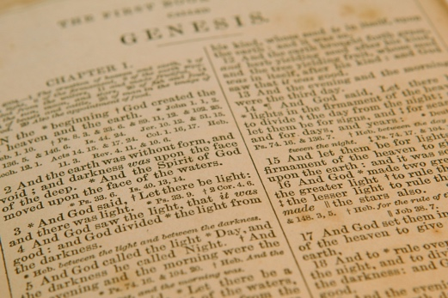
Die Entstehung des Neuen Testaments

Wieder hole dein Wissen zum Neuen Testament und löse das Rätsel!

https://learningapps.org/display?v=phhyegh9520

Welches Symbol kannst du welchem Evangelisten zuordnen?

https://learningapps.org/display?v=pq3dy127n20

Was ist die Bibel?

Schau dir das Video „Was ist die Bibel“ auf www.youtube.com an und gestalte dazu ein Informationsblatt für deine Religionsmappe!

https://www.youtube.com/watch?v=mk5zCuVs7Jk

Nimm eine Bibel, die du zuhause hast, lies darin eine Geschichte!
(Solltest du keine Bibel daheim haben, wähle eine biblische Geschichte aus dem Religionsbuch aus.)

Wie heißt die Geschichte, die du ausgewählt hast?

Gib die Bibelstelle an, wo die Geschichte zu finden ist! (zB: Lk 24, 13-33)
_____________________________________

Schreib deinen Lieblingssatz aus der Geschichte auf und gib die dazugehörige Bibelstelle an (zB: Lk 24, 31)!
_____________________________________

